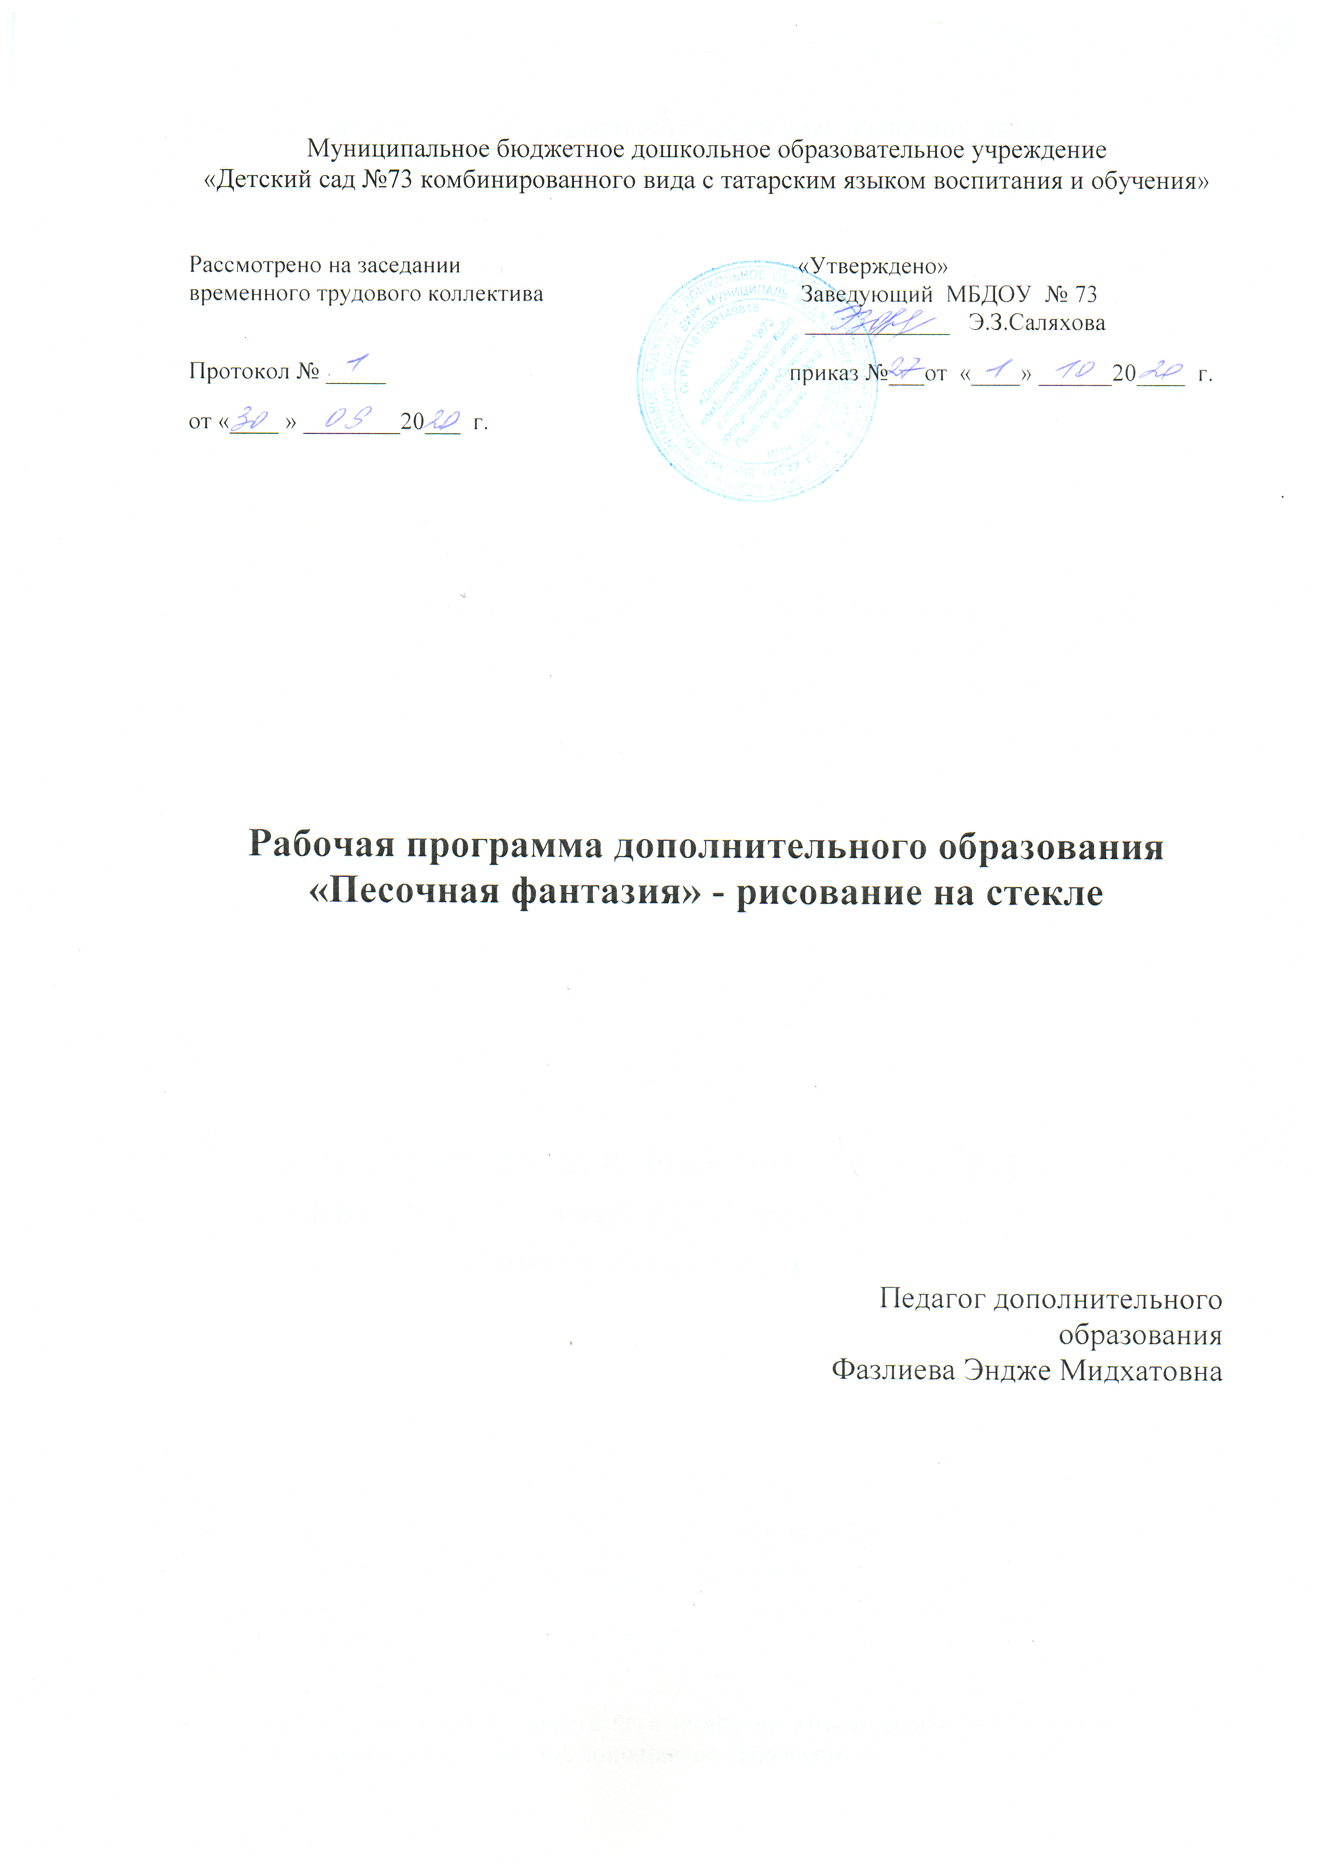

Содержание программы

1.Пояснительная записка……………………………………………….3
2.Содержание программы……………………………………………....6
3.Календарно-тематическое планирование……………………………7
4. Требование к уровню подготовленности воспитанников…………..9
5. Способы проверки результатов освоения программы……… …….10
6. Перечень основных средств обучения……………………………....11
7. Список литературы…………………………………………………...12
8. Приложение…………………………………………………………...13

Пояснительная записка

«Часто руки знают, как распутать то,
над чем тщетно бьется разум»
Карл Густав Юнг
С самого нашего рождения и до последних дней своих каждый человек по крупице приобретает бесценный опыт. Каждый может быть мизерный наш навык с годами превращается в кладезь. Ребёнок приобщается к познанию окружающего мира в период развития у него познавательного интереса и любознательности. Способность его уже в раннем детстве воспринимать не только форму и величину, строение предметов, но и красоту окружающей действительности давно научно доказано.
Становление эстетического отношения у дошкольников происходит на основе практического интереса в развивающей деятельности и реализуется в активном участии, а не в созерцательном сопереживании. В этой связи особо актуальным становится воспитание у дошкольников художественного вкуса, формирование творческих умений, чувство прекрасного.
Рисование песком - новый и одновременно простой вид изобразительной деятельности дошкольников, доступный практически каждому и не требующий специальной подготовки. А для педагога это еще один способ понять чувства ребенка.
Данный вид рисования - один из самых необычных способов творческой деятельности, так как дети создают на песке неповторимые шедевры своими руками. Удивительным образом горсть песка превращается в пейзаж, звездное небо, лес или море. Этот необычный вид искусства называется «Sandart», в переводе "Искусство песка".
Песок - та же краска, только работает по принципу "Света и тени", прекрасно передает человеческие чувства, мысли и стремления.
Рисование песком является одним из важнейших средств познания мира и развития эстетического восприятия, так как тесно связано с самостоятельной и творческой деятельностью. Это один из способов изображения окружающего мира. По мере освоения техники рисования песком обогащается и развивается внутренний мир ребенка. Данный вид творчества как средство коррекции психики позволяет маленькому художнику преодолеть чувство страха, отойдя от предметного представления и изображения традиционными материалами, выразить в рисунке чувства и эмоции, дает свободу, вселяет уверенность в своих силах. Владея техникой рисования песком, ребенок получает возможность выбора, что, в свою очередь, обеспечивает творческий характер детской продуктивной деятельности.
Разработка рабочей программы «Волшебные картинки» обусловлена:
1. Нормативно-правовой базой:
- Федеральным законом «Об образовании в Российской Федерации» № 273 от 29.12.2012г.;
- «Порядком организации и осуществления образовательной деятельности по основным образовательным программам дошкольного образования» принятым приказом №1014 от 30.08.2013г. Министерством образования и науки Российской Федерации;
- Приказом министерства образования и науки Российской Федерации от 17 октября 2013г. «Об утверждении Федерального государственного образовательного стандарта дошкольного образования».
2. Социальным заказом родителей.
3. Желанием самих детей.
Для обучения детей технике рисования песком используются разработки следующих авторов: Т.В. Ахутиной, З.М. Богуславской, О.И. Бочкаревой, Н.Н. Васильевой, А. Викторовой, Н.К. Винокуровой, Р.Р. Калининой, Т.С. Комаровой, К.В. Тарасовой.
Программа рассчитана на один год обучения, предусматривает организацию групповой и индивидуальной работы с детьми 3-7 лет с режимом проведения 1 раз в неделю с сентября по май включительно. Длительность занятий составляет 20-30 минут.
Мониторинг осуществляется 2 раза в год (первичный – в сентябре, итоговый в мае).
Цель:развитие творчества и воображения посредством работы в технике рисования песком.
Задачи:
1. Научить создавать, разрабатывать и понимать песочный сюжет;
2. Развивать зрительно-моторную координацию;
3. Развивать мелкую моторику пальцев рук, их тактильные ощущения, посредством определённых игровых упражнений;
Содержание программы
Содержание программы включает в себя два основных блока
Блок 1."Великолепные линии, интересные фигуры».
Познакомить детей с техникой рисования песком.
Учить детей рисовать пальцем завитки. Учить приему прищипывания, насыпания песка.
Блок 2. "Сюжетное рисование".
Учить создавать образы под музыку, развивать творческое воображение, рисовать пальцами синхронно. Побуждать к творческим замыслам и решениям, развивать фантазию, закреплять знакомые приемы. Учить творческивыражать свой замысел, закреплять способы рисования. Развивать чувство композиции, чувство фактурности. Развивать тактильную чувствительность и моторику пальцев.

Календарно-тематическое планирование

Месяц | Наименование темы | Количество часов
Сентябрь | “Волшебство линий. Роспись  песком” | 2
Сентябрь | Узоры на стекле | 1
Сентябрь | Геометрические фигуры | 1
Октябрь | Музыка леса  «Сказочные птицы» | 1
Октябрь | «Цветы тоже бывают разными»  (по замыслу) | 1
Октябрь | «Поющая тишина морскихглубин» | 1
Октябрь | Натюрморт | 1
Ноябрь | Фруктовый сад | 1
Ноябрь | «Веселый зоопарк» | 2
Ноябрь | «Радуга над городом» | 1
Декабрь | «Сказочные герои» | 1
Декабрь | «Зимний лес» | 2
Декабрь | Новогодняя ёлка | 1
Январь | Зимний пейзаж | 2
Январь | «В стране эльфов» | 1
Январь | Морозные узоры на стекле | 1
Февраль | «Прекрасное рядом» (позамыслу) | 1
Февраль | «Разноцветная сказка» | 2
Февраль | Город сновидений (позамыслу) | 1
Март | Цветы для мамы | 1
Март | «Звуки природы» | 2
Март | Весенняя капель | 1
Апрель | Планета Земля | 1
Апрель | «На другой планете» | 1
Апрель | Тайны космоса | 2
Май | Необитаемый остров | 1
Май | Дождь, ураган | 1
Май | Летний пейзаж | 2

Требования к уровню подготовленности воспитанников
- научатся использовать световой стол и песок для создания изображений;
- отличать приёмы создания фона (наброс и насыпание);
- отличать приёмы рисования (расчищение, вырезание, линейный, щепотка);
- будут рисовать картины с использованием различных приемов и рассказывать об их сюжете.

Ожидаемые результаты реализации программы:
- умения работать кистью и пальцами обеих рук;
- координации руки и глаза;
- овладение техническими умениями: регуляция силы движений,
- определенная амплитуда, скорость, ритмичность;
- умение изменять размах и направление движения руки при рисовании;
- гармоничное сочетание линий, цвета и тени;
- развитие плавности, изящества и точности движений (старший дошкольный возраст).

Способы проверки результатов освоения программы

Подведение итоговых результатов освоения программы осуществляется с помощью мониторинга, основными методами которого являются беседа, наблюдение, исследовательские методы Урунтаева Г.А., Афонькина Ю.А, О. М. Дьяченко,В. Мытацин, содержащие инструментарий измерения результатов и показывающие уровень развития воображения, восприятия, моторики руки.

Таблица для фиксации результатов мониторинга

№ | Ф.И. ребенка | Возраст | Уровни развития
№ | Ф.И. ребенка | Возраст | Развитие воображения | Развития восприятия | Развитие моторики руки

Перечень основных средств обучения
1. Кабинет, оборудованный техническими средствами обучения:
- световые столы.
2. Материалы и инструменты:
- просеянный песок;
- песок цветной;
- цветные камни;
- кисточки.
3. Инструкция по технике безопасности.
4. Специальная литература.

Информационно-методическое обеспечение
1. Белоусова, О.А. «Обучение дошкольников рисованию песком»Текст/ – О.А. Белоусова.Журнал«Старший воспитатель» №5/ 2012г.-76с.;
2. Горькова, Л.Г., Обухова, Л.А. Сценарии занятий по комплексному развитию дошкольников Текст/Л.Г. Горькова, Л.А. Обухова. - М.: ВАКО, 2005г.- 156с.;
3. Грабенко, Т.М., Зинкевич-Евстигнеева, Т.Д. Чудеса на песке. Песочная
игротерапия–Текст /Т.М. Грабенко,Т.Д. Зинкевич-ЕвстигнееваСПб.: Институт специальной педагогики и психологии, 1998.- 124с.;
4. Грабенко, Т.М., Зинкевич-Евстигнеева, Т.Д. Коррекционные, развивающие иадаптирующие игры. — Текст/Т.М. Грабенко,Т.Д. Зинкевич-Евстигнеева СПб.: Детство-Пресс, 2002- 198с.
5. Зинкевич-Евстигнеева, Т.Д., Грабенко, Т.М. Практикум по креативной
терапии. — Текст/Т.М. Грабенко,Т.Д. Зинкевич-ЕвстигнееваМ.: Речь, 2003- 156с.;
6. Зейц Мариелла. Пишем и рисуем на песке. Настольная песочница. – Текст /ЗейцМариеллаМ.:ИНТ,2010-112с.;
7. Сажина, С.Д. Составление рабочих программ для ДОУ. Методические
рекомендации.- Текст С. Д.Сажина М.: ТЦ Сфера, 2007-67с.;
8. Швайко, Г.С. Занятия по изобразительной деятельности в детском саду:
подготовительная группа: программа, конспекты: пособие для педагогов
дошкольных учреждений.-Текст /.Г.С. ШвайкоМ. гуманитар.изд.центр ВЛАДОС, 2003-117с.
ИНТЕРНЕТ-РЕСУРСЫ:
1. http://www.sandpictures.ru
2. http://www.jlady.ru
3. http://www.u-sovenka.ru
4. http://www.vita-studia.com
5. http://www.mc-art.ru

Приложение
Приложение 1
Диагностика развития творческого мышления, воображения, восприятия
1.Что это может быть? (зрительно) Урунтаева Г.А., Афонькина Ю.А
Детям предлагаются картинки, на которых изображены разнообразные фигуры, например двойной круг, десяти конечная звезда, буква "Х"). Они должны придумать названия к картинкам и объяснить их.
Как можно использовать этот предмет?
Детям предлагается назвать как можно больше способов использования какого-либо предмета, например пластиковой бутылки, совочка, вазы для цветов, опрыскивателя и др.
Рисование "Чего на свете не бывает?"
Детям предлагается нарисовать то, чего не бывает, например рыба плывет по воздуху, звезды ходят по земле, пауки разговаривают, дома сами ходят и пр.
"Что не дорисовано?"++
На предлагаемых картинках дошкольники определяют, что художник забыл нарисовать.
Тест "Пальчик, пальчик, где ты был?" В. Мытацин
Педагог садится за стол напротив ребенка и просит его протянуть одну руку. Закрывает от него ладонь и пальцы этой руки своей рукой. Другой рукой дотрагивается до пальцев протянутой руки ребенка и просит его вытянуть на другой руке тот палец, который педагог в этот момент трогает. Ребенок 6-7 лет свободно различает большой палец, мизинец и указательный. Различение среднего и безымянного пальцев представляет трудность и для семилетнего ребенка. Педагогу следует иметь в виду, что пальцы на правой руке ребенок-правша, как правило, различает несколько лучше, чем на левой.
Тест "Дорисуй предметы"
Ребенку предлагают посмотреть на рисунки и перечислить, какие предметы он видит. Нужно назвать эти предметы и дорисовать, используя фломастеры или цветные карандаши. Время выполнения задания – 10 мин.
Показатели для ребенка 6-7 лет: называет 12 предметов - высокий уровень; 8-9 предметов - средний; 5 предметов – низкий
Методика «Дорисуй фигуру» (О. М. Дьяченко)
Цель: Выявление уровня развития творческих способностей, изучение
оригинальности решения задач на воображение.
Оборудование: Набор из десяти карточек с нарисованными на них
фигурами(контурное изображение частей предметов, например, ствол с
одной веткой, кружок- голова с двумя ушами и т.д.), простые геометрические
фигуры(треугольник, круг, квадрат и т.д.), цветные карандаши, бумага.
Порядок исследования:
Ребёнку необходимо дорисовать каждую из фигур так, чтобы получилась
красивая картина.
Обработка и анализ результатов.
Количественная оценка степени оригинальности производится подсчётом
количества изображений, которые не повторялись у ребёнка и не повторялись ни у кого из детей группы. Одинаковыми считаются те рисунки
в которых разные эталонные фигуры превращались в один и тот же элемент
рисунка. Подсчитанный коэффициент оригинальности соотносят с одним из
шести типов решения задачи на воображение.
Нулевой тип. Характеризуется тем, что ребёнок ещё не принимает задачу на
построение образа воображения с использованием заданного элемента. Он не
дорисовывает его, а рисует рядом что-то своё (свободное фантазирование).
1 тип – ребёнок дорисовывает фигуру на карточке так, что получается
изображение отдельного объекта, но изображение контурное, схематичное,
лишённое деталей;
2 тип – Так же изображается отдельный объект, но с разнообразными
деталями;
3 тип – изображая отдельный объект, ребёнок уже включает его в какой-
нибудь воображаемый сюжет (н-р: не просто девочка, а девочка, делающая
зарядку);
4 тип – Ребёнок изображает несколько объектов по воображаемому сюжету
(н-р: девочка гуляет с собакой);
5 тип – Заданная фигура используется качественно по-новому. Если в 1-4
типах она выступает как основная часть картинки, которую рисовал ребёнок
(кружок-голова), то теперь фигура включается, как один из второстепенных
элементов для создания образа воображения ( треугольник уже не крыша, а
грифель карандаша, которым мальчик рисует картину).
Выполнение задания распределяется по уровням выраженности творческих
проявлений в рисунках детей:
Низкий уровень – ребёнок выполняет задание по 1 и 2 типу решения задач на
воображение;
Средний уровень - ребёнок выполняет задание по 3 и 4 типу решения задач
на воображение;
Высокий уровень - ребёнок выполняет задание по 5 типу решения задач на
воображение.

